|  |  |
| --- | --- |
| **학번** | **이름** |
| **2015182034** | **임종현** |



**게임서버 텀프로젝트**

**게임 설명서**

1. **프로토콜**

기본 프로토콜을 확장하여 사용하며 일부 기능을 구현하며, 데이터 전송이 추가된 요소가 존재합니다.

* 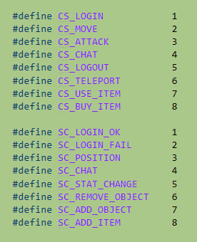
* ITEM과 관련한 통신을 위해, CS_USE_ITEM, CS_BUY_ITEM, SC_ADD_ITEM 정보를 추가로 정의하였습니다.
* 텍스트이(가) 표시된 사진

  자동 생성된 설명
* 클라이언트에서 아이템을 사용하거나 구매한 경우에 해당하는 정보를 전송하기 위하여 프로토콜을 추가로 정의하였습니다.
* 텍스트이(가) 표시된 사진

  자동 생성된 설명
* 서버에서 처리 중, 플레이어가 몬스터를 처치하여 아이템을 획득한 경우 해당 아이템 정보를 보내주기 위하여 프로토콜을 추가로 정의하였습니다.
* 텍스트이(가) 표시된 사진

  자동 생성된 설명
* 상점을 통해 플레이어가 아이템을 구매할 수 있도록 골드를 추가적으로 가지고 있을 수 있도록 하였고 이를 정보 갱신 시점에 같이 전송하도록 프로토콜을 변경하였습니다.
* 텍스트이(가) 표시된 사진

  자동 생성된 설명
* 마찬가지로 로그인 시점에 플레이어가 가지고 있던 골드, 아이템이 있다면 해당 정보를 전송해줄 수 있도록 프로토콜을 변경하였습니다.

1. **길 찾기 알고리즘**

* 길 찾기 알고리즘은 에이스타 알고리즘을 통하여 구현하였습니다.
* 휴리스틱 값은 계산 과정에서 다음 위치와, 이전 위치 사이의 직선 거리를 통하여 계산하였습니다.
* 탐색했던 위치 노드를 저장하기 위한 자료구조로 map을 사용하였고 탐색할 위치를 저장하기 위한 자료구조로 queue를 사용하였습니다.

1. **섹터 처리**

* 시야 처리 및 섹터 처리를 구현하기 위하여 unordered_set을 이용하였습니다.
* 클라이언트는 20 * 20크기의 윈도우이며 시야 크기는 15 * 15, 시야 반지름의 크기를 8, 섹터 크기는 시야 반지름 크기의 4배로 계산하였습니다.
* 플레이어나 몬스터 npc가 행동 후, 좌표가 변하였다면 섹터를 기준으로 하여 같은 섹터에 있는 오브젝트들을 순회하며, 순회 결과에 따라 이동, 공격, 피격의 처리들을 하게 됩니다.

1. **플레이어 행동**

* 클라이언트에서 입력을 주고, 이를 서버에서 받아 처리합니다.
* A키를 입력하면 서버에서 플레이어의 공격을 처리한 후 처리 결과 정보를 송신합니다.
* 플레이어의 공격 범위는 상, 하, 좌, 우로 한 칸 씩을 범위로 합니다.
* 플레이어의 공격에 몬스터가 피격되었다면, 해당 몬스터를 보고 있는 플레이어들에게 피격 결과를 전송합니다.
* 플레이어의 공격으로 몬스터가 죽었다면, 플레이어에게 경험치와 일정 확률에 따른 아이템 및 골드를 부여하고 해당 정보들을 클라이언트에게 전송합니다. 죽은 몬스터는 30초가 지난 후 생성 장소에 리스폰 되도록 합니다.
* 몬스터의 공격에 플레이어가 피격된다면, 플레이어의 체력이 감소하게 되고 체력이 100보다 작은 상태라면 5초에 10씩 플레이어의 체력이 회복됩니다.
* 몬스터의 공격에 플레이어가 피격되어, 체력이 감소하고 체력이 0이 되면 플레이어는 시작 지점에서 리스폰 되게 됩니다. 이때 보유하고 있던 경험치가 절반만큼 감소합니다.

1. **몬스터 행동**

* 몬스터는 고유하게 행동하는 4가지 종류의 몬스터가 존재합니다.
* Peace + 로밍형 몬스터는 플레이어에게 공격당하기 이전까지 고정된 위치에 존재하며, 플레이어에게 피격된다면 공격한 플레이어를 추격하여 전투를 수행하게 됩니다.
* Agro + 로밍형 몬스터는 행동 범위안에서 자유롭게 이동하게 되며, 플레이어가 행동 범위안에 들어오게 된다면 해당 플레이어를 추격하여 전투를 수행하게 됩니다.
* Peace + 고정형 몬스터는 플레이어에게 공격당하기 이전까지 고정된 위치에 존재하며, 플레이어가 몬스터를 공격한다면 제자리에서 공격 범위에 들어온 플레이어를 공격합니다.
* Agro + 고정형 몬스터는 제자리에서 공격범위 안에 들어온 몬스터를 공격합니다.
* 로밍형 몬스터들은 플레이어에게 공격을 받아 체력이 25이하로 떨어지면 플레이어에게서 도망치며 이는 스크립트를 통해 구현 하였습니다.

1. **아이템 방식**

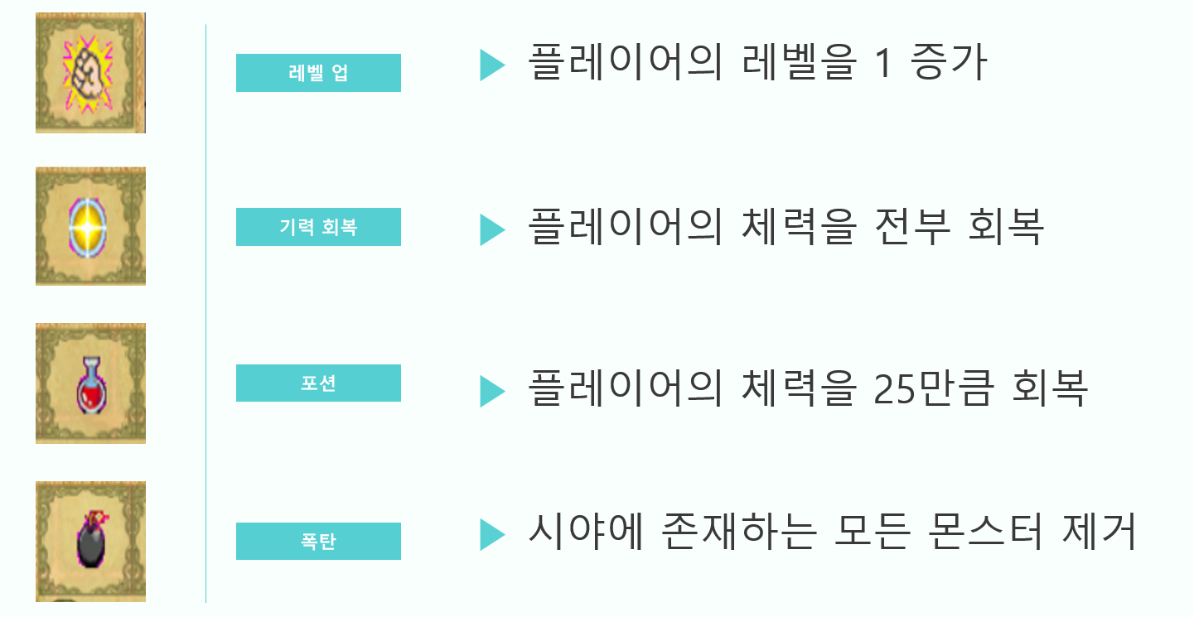

* 플레이어는 골드를 지불하여 상점에서 구매하거나, 몬스터를 처치함으로써 아이템을 획득할 수 있습니다.
* 플레이어가 레벨 업 아이템을 사용한다면 플레이어의 레벨을 1만큼 증가시킨 후, 경험치를 초기화하며 해당 정보를 클라이언트에게 송신합니다.
* 플레이어가 기력회복, 포션 아이템을 사용하면 플레이어의 체력을 각각 25, 100만큼 회복시키고 해당 정보를 클라이언트에게 송신합니다.
* 플레이어가 폭탄 아이템을 사용하면, 플레이어의 시야 범위 내에 있는 모든 몬스터를 제거합니다. 제거된 몬스터는 마찬가지로 30초의 리스폰 시간 이후 리스폰되게 됩니다.
* 폭탄을 이용하여 제거한 몬스터에 대해서는 아이템, 경험치, 골드를 획득할 수 없습니다.

1. **로그인 방법**

* 로그인 시, IP 주소 입력 창에 서버 입력창을 클릭하여 원하는 IP주소를 입력할 수 있습니다.
* 로그인 시, ID입력창을 클릭하여 사용할 ID를 입력할 수 있습니다.
* 이때 이미 동일한 ID를 사용중인 플레이어가 존재한다면 접속하지 못합니다.
* 로그인하는 ID가 기존에 등록된 ID가 아니라면 새롭게 등록하고 로그인 성공을 클라이언트에게 알립니다.

1. **게임 조작 방법**

* 키보드의 화살표를 통해서 이동합니다.
* 키보드의 A키를 이용하여 공격합니다.
* 화면 하단의 채팅창을 클릭하여 채팅을 입력할 수 있습니다.
* 채팅창 이외의 부분을 다시 클릭한다면 플레이어 제어가 다시 가능해집니다.
* 채팅창은 윈도우의 IMM, IME를 이용하여 숫자, 영어, 한글 등으로 채팅을 할 수 있도록 구현하였습니다.
* 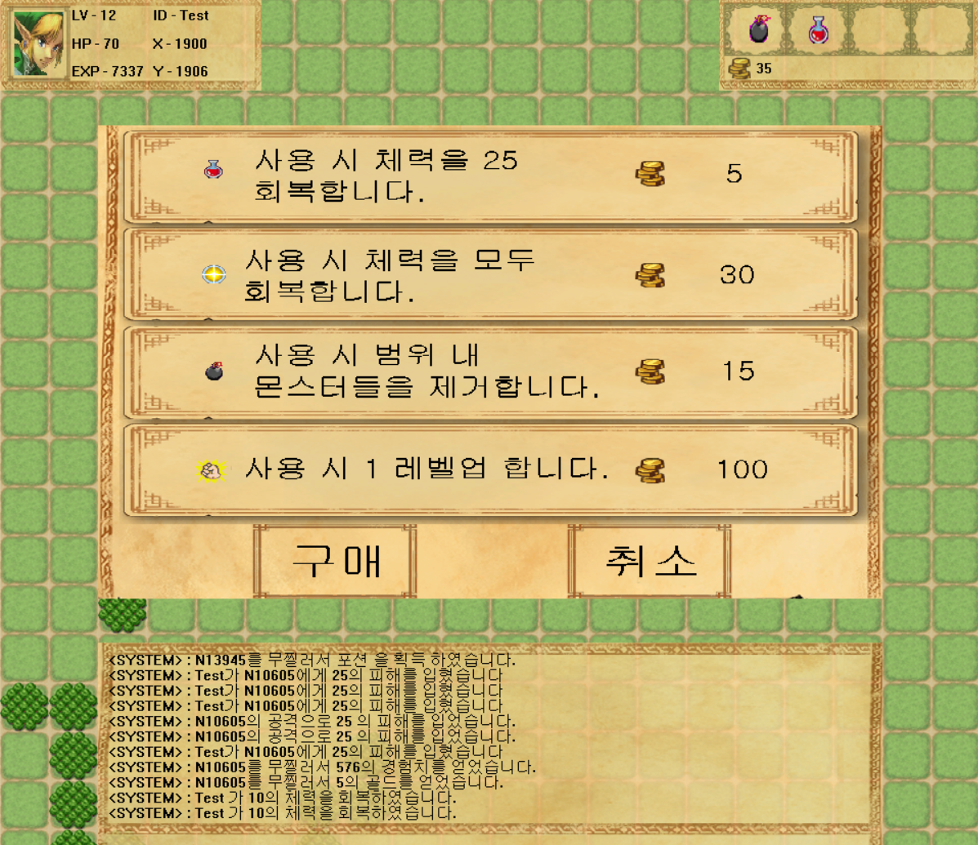
* 아이템을 획득한 경우, 왼쪽에 있는 아이템부터 키보드의 1,2,3,4 숫자키를 입력하여 사용할 수 있습니다.
* 
* 아이템에는 위에서 설명한 고유한 효과가 각각 존재합니다.

1. **상인 NPC 및 상점기능**

* 게임 내에서 x축으로 100의 배수, y축으로 100의 배수마다 아이템을 판매하는 상인 NPC가 존재합니다.
* 클라이언트에서 상인을 클릭하면 판매하고 있는 아이템 목록이 출력되며, 아이템 구매버튼을 누르면 서버로 해당 내용이 전송됩니다.
* 플레이어의 인벤토리 공간이 충분하고, 아이템을 구매하기에 골드가 충분하다면 해당 아이템을 플레이어의 인벤토리에 추가하고 해당 정보를 플레이어에게 전송합니다.
* 만약 구매할 수 없다면, 채팅창에 출력되도록 시스템 메시지를 전송합니다.

**10. 데이터베이스**

* 게임 내의 플레이어들의 고유한 정보는 데이터베이스를 통해 관리합니다.
* 관리하는 데이터로 ID, 레벨, 체력, 경험치, 골드, 위치(x, y좌표), 아이템 데이터가 있습니다.
* 로그인 시점에 데이터베이스에서 ID를 기준으로 조회하여 성공한다면 해당 결과 데이터로 로그인 정보를 채워 플레이어에게 전송합니다.
* 플레이어가 로그아웃 할 때, 플레이어의 정보들을 데이터베이스에 저장하도록 합니다.
* 테이블이(가) 표시된 사진

  자동 생성된 설명